**Памятка для обучающихся по переходу на дистанционное обучение.**

**Уважаемые ребята!**

Для успешного прохождения дистанционного обучения необходимо:

1. Организовать удобное рабочее место (компьютер с возможностью работы в сети «Интернет»).

*Если компьютера нет, то можно воспользоваться любым гаджетом с выходом в Интернет, чтобы иметь возможность своевременно получать задания (через* ***Яндекс диск****).*

2. Войдите на***Яндекс диск***. Время работы и выполнение заданий должно соответствовать расписанию уроков. **Время работы с 9:00 до 14:00. Инструкции с диска УДАЛЯЮТСЯ после 14:00.**

3. В папке каждого класса имеется папка «Дистанционная суббота», там будут выложены файлы (инструкции для работы), ссылки на ресурсы для выполнения задания по учебным предметам. **ИНСТРУКЦИИ С ЯНДЕКС ДИСКА можно СКАЧАТЬ**

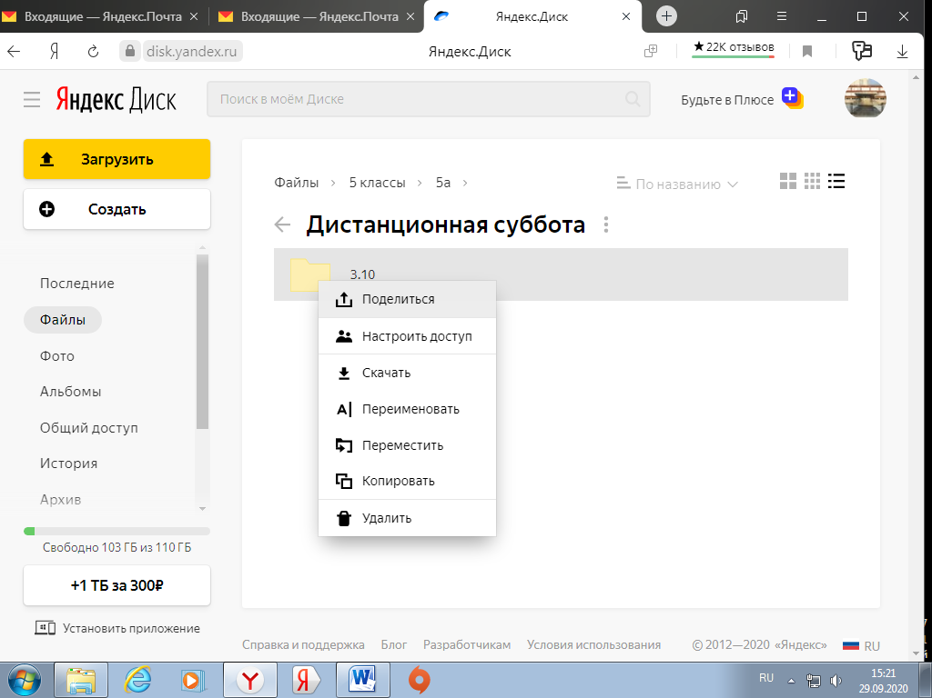 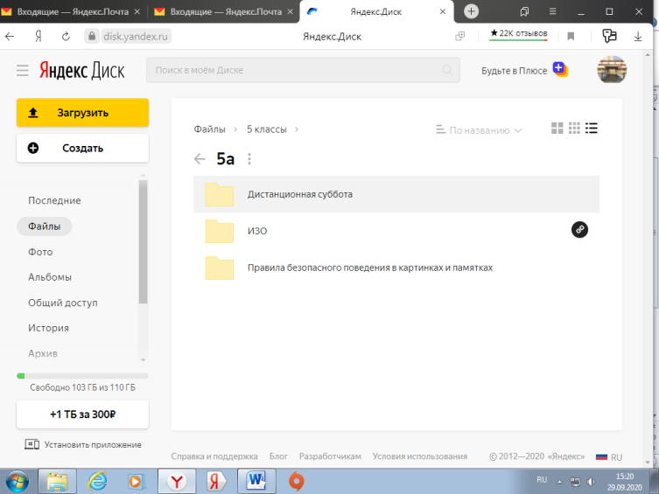

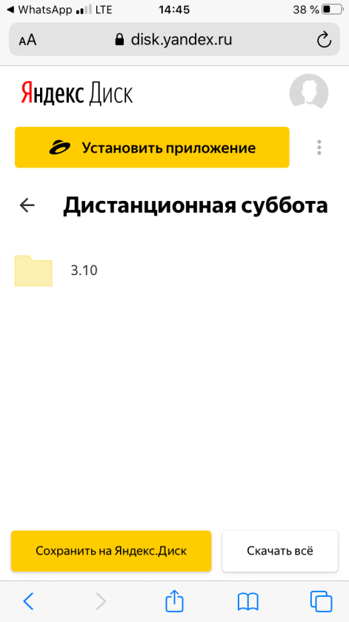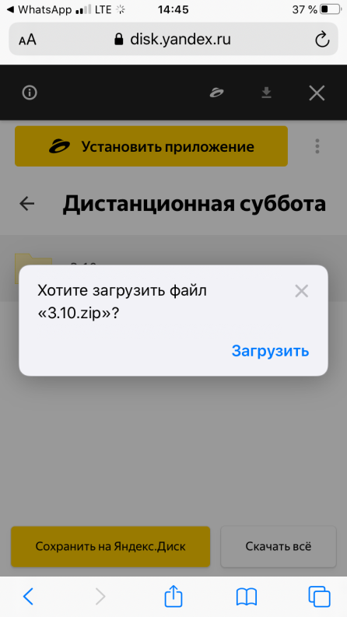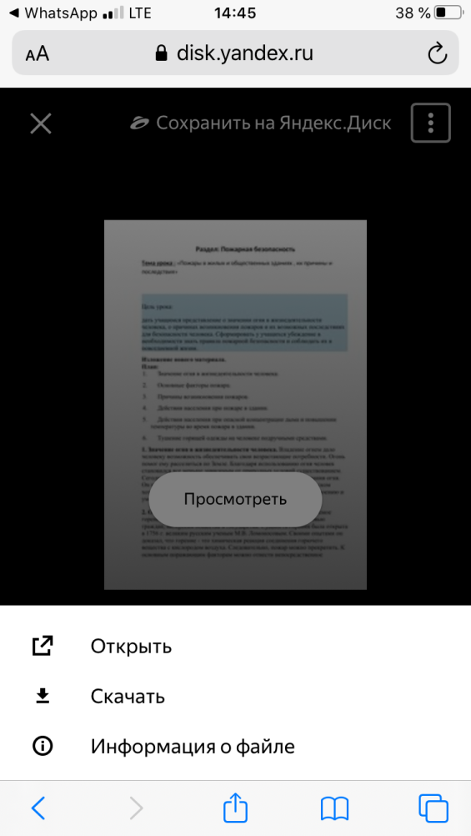

**4. ВЫ САМОСТОЯТЕЛЬНО ВЫПОЛНЯЕТЕ ВСЕ ЗАДАНИЯ**

5. Выполненную работу необходимо предоставить в указанные сроки учителям в соответствии с их требованиями (в файле формата Word, PDF, в виде фотографий и т.п. по обратной связи (сообщение учителю) для проверки и оценки.

**ЖЕЛАЕМ УСПЕХОВ!**